Introduction

Préambule

Le premier animal de compagnie a été le chien issu des loups. Ensuite les animaux de compagnies rares ont été ramenés par des explorateurs ou des colonisateurs augmentant le nombre d’animaux domestiques. Dans les années 1700 les chats et les chiens sont utilisés pour combattre l’invasion des rats. Lorsque cette invasion sera terminée les animaux resteront dans les foyers pour devenir des animaux de compagnies. En 2010 environ 49% des foyers français avait au moins un animal de compagnie pour un total d’environ 59 millions d’animaux de compagnies. En Belgique c’est 50%[1] de la population qui a un animal de compagnies représentant 1,3 millions[2] de mascottes et en suisse c’est 30% pour un peu moins de 2 millions d’animaux de compagnies[3]. Cela fait autant d’animaux qui devront potentiellement se faire garder un jour ou plus si leurs propriétaire on des obligations qui leurs empêchent de s’en occuper.

Description

Le site Buddy-Sitter a pour but d’aider les personnes qui cherchent à faire garder leurs animaux de compagnies. C’est un problème au quelle une majorité des personnes propriétaires d’animaux sont confrontée principalement lors de départ en vacances. Il arrive aussi parfois que des personnes ne puissent pas s’occuper de leurs animaux par exemple juste une journée. Il est difficile de trouver des gardiens dans son entourage et les personnes préfèrent généralement ne pas avoir à payer pour ce genre de service.

Etude d’opportunité

Pourquoi ce sujet

J’ai choisi de faire ce sujet car c’est un site qui est utile et qui facilitera la recherche d’un gardien pour son animal de compagnie. Cette idée m’est venue lorsque ma grand-mère voulait faire garder son beagle. Elle ne trouvait pas de personnes pour garder son chien et je souhaitais l’aider mais je ne savais pas vraiment comment puis j’ai eu cette idée de site web.

Pourquoi le PHP

J’ai choisi de faire ce projet en PHP car cela me paraissait plus logique que de faire une application qui devrait être téléchargée par tous les utilisateurs. De plus nous n’avons pas vu durant notre formation les fonctionnalités web en C#. La version web était donc la plus logique.

Description de l’existant

Il existe déjà des sites web permettant de rechercher des gardiens pour ses animaux de compagnie. Ils permettent de s’enregistrer et de faire des recherches pour garder ou pour garder des animaux. Cependant ils ne permettent pas tous d’enregistrer ses animaux.

Ce que mon projet à de plus

Mon projet ressemble pour beaucoup de choses à certains sites du genre qui existent déjà mais il propose une chose de plus : la géolocalisation. En effet cette dernière est utilisée afin de proposer des gardiens proches du propriétaire de l’animal.

Analyse fonctionnelle

Fonctionnalités des utilisateurs

Les utilisateurs ont accès à la page d’accueil et peuvent s’inscrire ou se connecter. Une fois connectés ils peuvent voir leurs profils. Depuis le profil ils peuvent modifier leurs informations ou leurs animaux, ils peuvent aussi ajouter des animaux. Ils peuvent modifier leurs disponibilités depuis leurs profils. S’ils ont des animaux inscrits ils peuvent faire une recherche pour les faire garder.

Interface

Structure

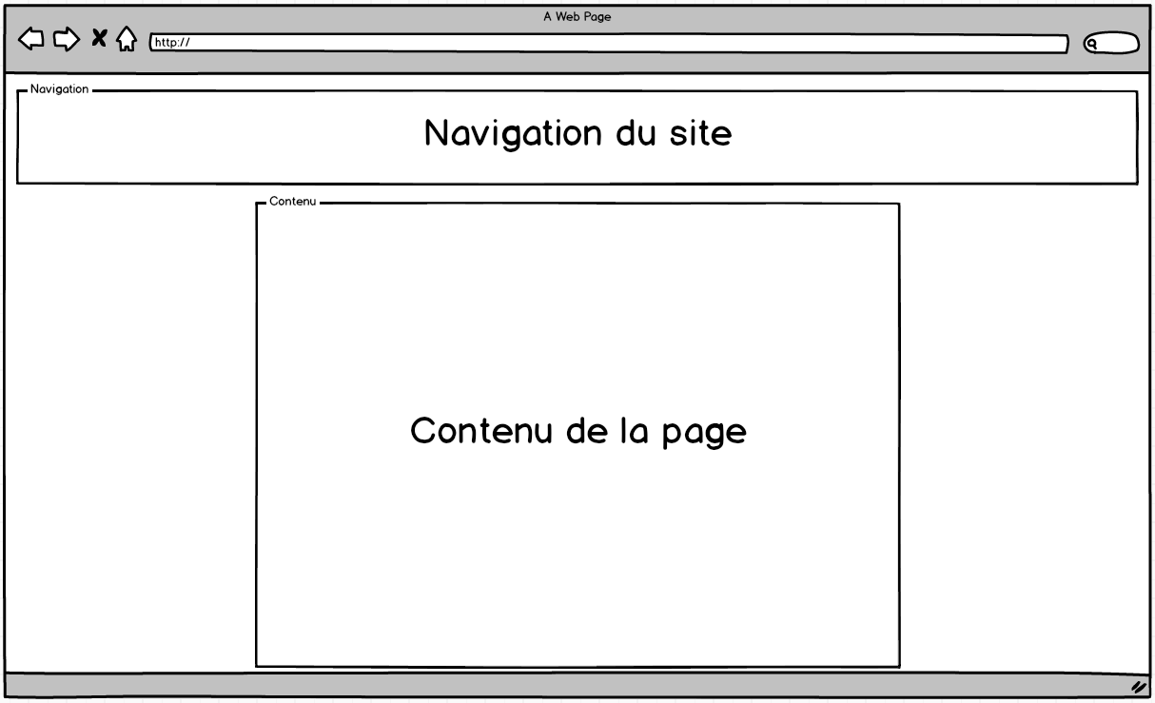

Toutes les pages du site sont divisées en deux parties :

* La barre de navigation
* Le contenu de la page

Design du site

J’ai utilisé Bootstrap pour faire le design de mon site. Boostrap permet de faire un site compatible pour tous types de support, de plus les thèmes représentent un gain de temps considérable en proposant des designs terminés qu’il suffit de télécharger.

Page d’accueil

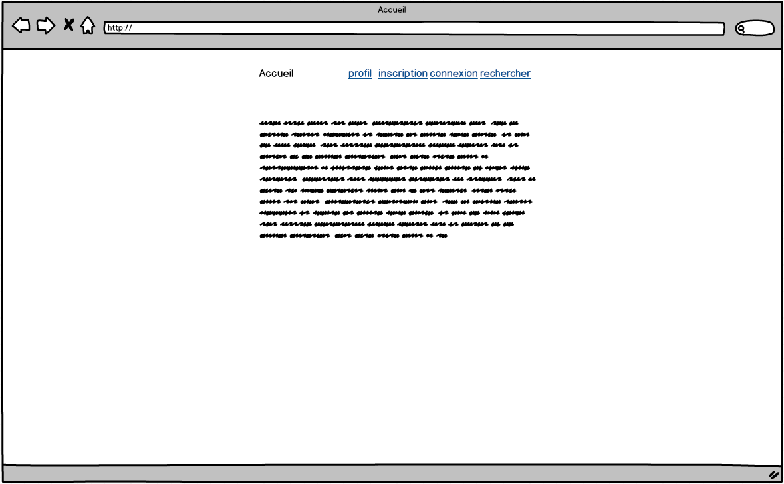

La page d’accueil est la première page du site sur laquelle l’internaute arrive. Sur cette page il y a un texte de présentations et d’explications du site.

Suivant si un utilisateur est connecté ou pas les liens dans la barre de navigation changent. Si il n’est pas connecté il peut se connecter ou s’inscrire. Si il est connecté il peut accéder à son profil, faire une recherche de gardien ou se déconnecter.

Page de connexion

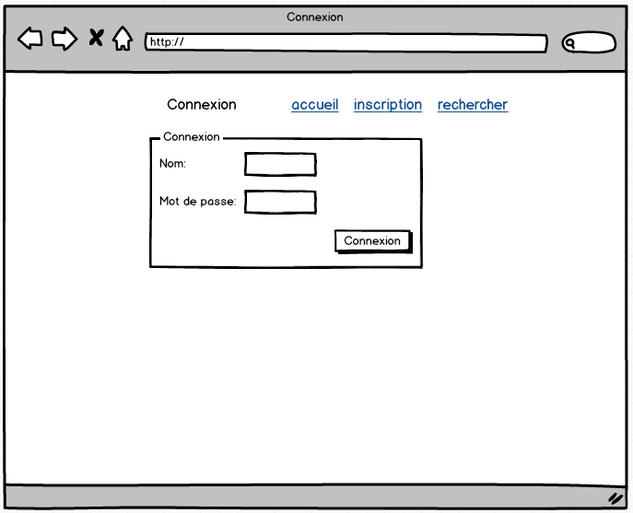

Cette page est celle qui permet de se connecter au site. Pour se connecter l’utilisateur rentre son nom ainsi que son mot de passe.

Depuis cette page il est possible de s’inscrire ou de retourner à l’accueil.

Page inscription

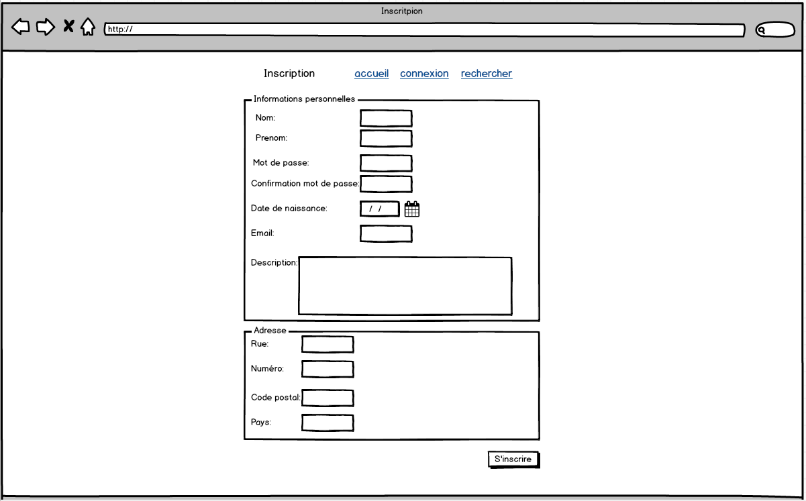

Cette page est celle qui permet de s’inscrire sur le site.

Elle est découpée en deux parties : la première est celle qui regroupe les informations d’identité et la deuxième est celle qui regroupe les informations de l’adresse.

Quand le formulaire est rempli on est inscrit et connecté au site et on redirigé vers la page d’accueil.

Depuis cette page il est possible d’aller sur la page de connexion ou de retourner à l’accueil.

Page du profil

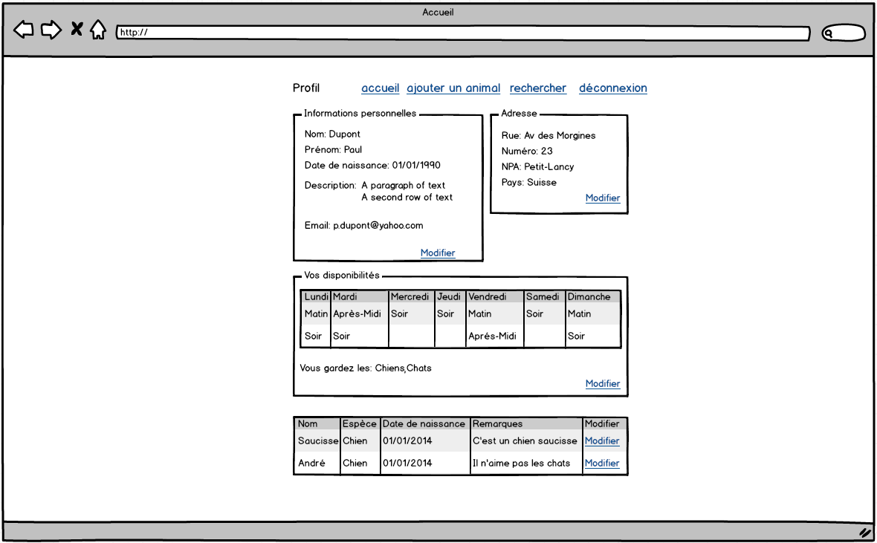

On ne peut accéder à cette page que si l’on est connecté Cette page permet de voir et de modifier tout ce qui est en rapport avec l’utilisateur.

Il peut modifier toutes ses informations personnelles en cliquant sur le lien modifier. Il est redirigé vers une page semblable à celle pour s’inscrire mais les champs sont déjà remplis et il peut les modifier et ensuite enregistrer les modifications.

Il peut modifier les données de ses animaux en cliquant sur le lien modifier. Il est redirigé vers une page semblable à celle pour ajouter un animal mais les champs sont déjà remplis et il peut les modifier puis enregistrer les modifications.

Il peut modifier ses disponibilités en cliquant sur le lien modifier. Il est redirigé vers une page semblable à celle pour mettre les disponibilités mais les champs sont déjà remplis il peut les modifier et les enregistrer.

Depuis cette page il est possible de retourner à l’accueil, de se déconnecter, d’ajouter un animal de compagnie ou de faire une recherche pour garder un animal.

Page ajouter un animal

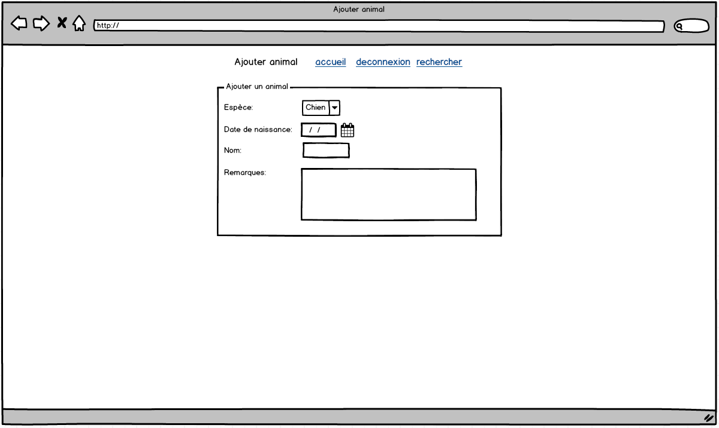

Cette page est accessible uniquement depuis le profil et donc uniquement lorsqu’on est connecter au site.

Elle permet de rajouter un animal de compagnie, en demandant l’espèce la date de naissance le nom et d’éventuelles remarques sur l’animal.

Lorsque l’on valide le formulaire on est redirigé vers la page du profil et nous pouvons voir tout de suite le nouvel animal sur la page.

Page rechercher

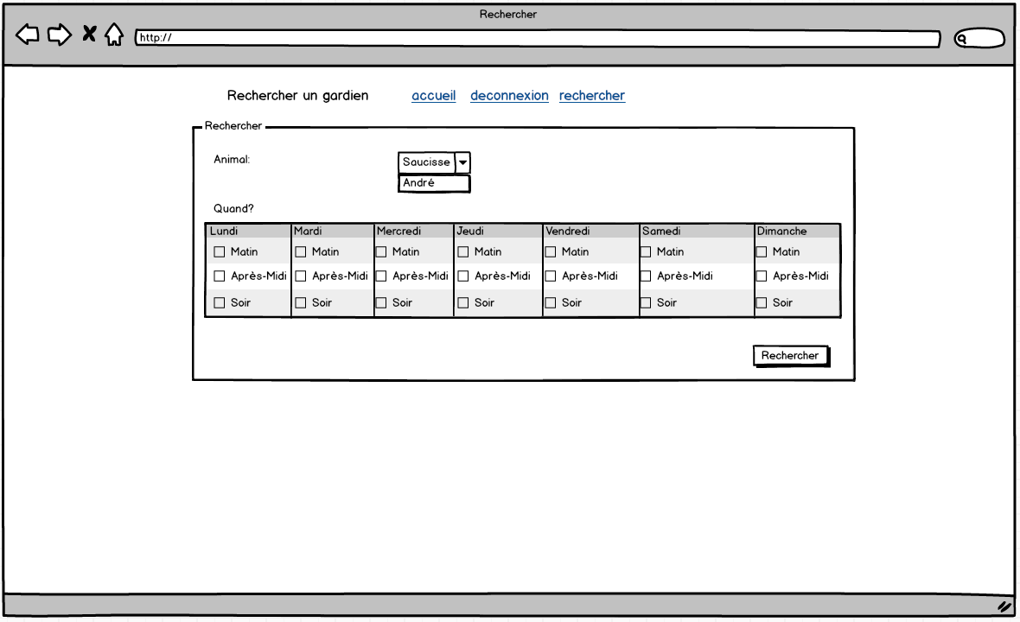

Cette page permet de faire une recherche pour faire garder un animal. Comme l’animal est choisi dans une liste déroulante il faut être connecté et avoir ajouté un animal. On choisit donc l’animal à faire garder et quand on veut le faire garder. Une fois le formulaire validé on est redirigé vers la page résultats.

Page résultats

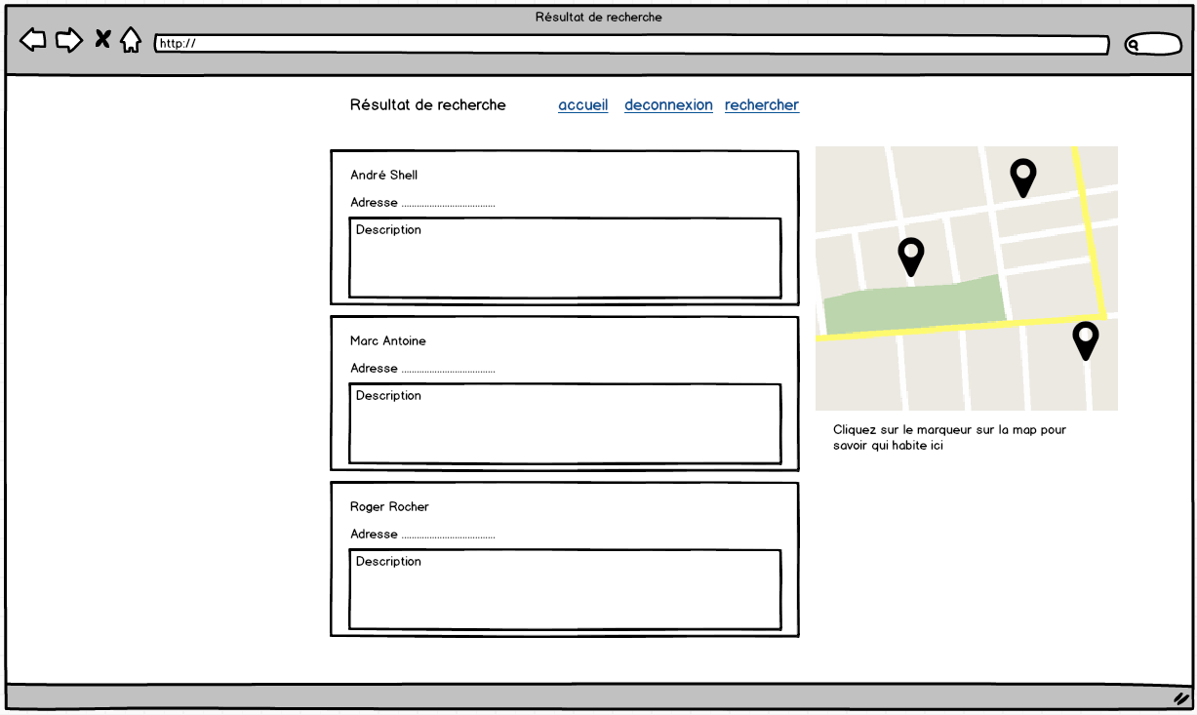

Cette page s’affiche lorsque l’on valide une recherche pour un animal.

Elle comporte sur la partie gauche les informations des gardiens disponibles et sur la droite une carte de Google maps qui permet de voir ou habitent les gardiens disponibles.

Page disponibilités

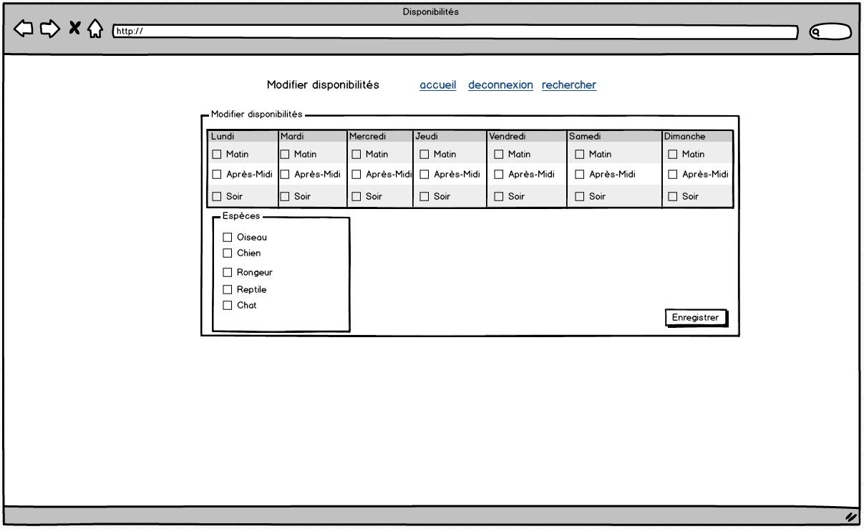

Cette page permet modifier les disponibilités en tant que gardiens. Par défaut lorsqu’un utilisateur s’inscrit il n’est jamais disponible et n’est donc pas gardien mais uniquement propriétaire. Il peut ensuite ajouter des disponibilités et donc devenir gardien via cette page qu’il peut atteindre depuis son profil.

Il doit renseigner les moments de la semaine ou il est disponible et les animaux qu’il est d’accord de garder.

1. https://fr.wikipedia.org/wiki/Animal_de_compagnie
2. https://www.google.ch/search?safe=strict&q=nombre+d%27animaux+de+compagnie+en+belgique&oq=nombre+d%27animaux+de+compagnie+en+belgique&gs_l=serp.3..0.189520.190820.0.190993.8.8.0.0.0.0.106.476.7j1.8.0....0...1.1.64.serp..0.8.476.bqdPc323dtQ
3. https://www.bonus.ch/ND/Animaux-a-poils-a-plumes-ou-a-ecailles-en-suisse-ID201107012SEV.aspx